# 

令和６年１２月３日発行

第００２号

長崎県立五島海陽高等学校

地域振興系列

発行者　岩永　智哉

デュアル通信

【株式会社　釣りします】

デュアルシステム終了

＜最後の実習＞

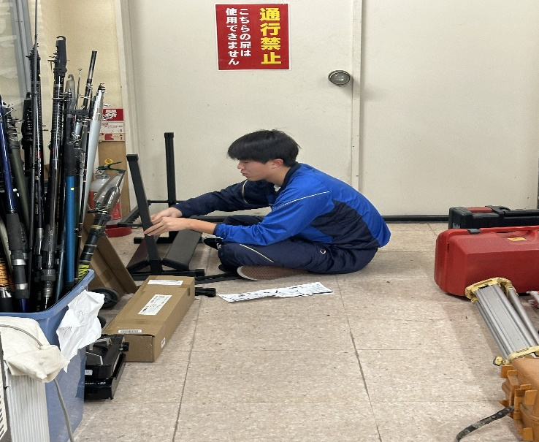

　約8か月間と短いデュアルシステムが終わりました。後期の実習は、シティモールに移転したこともあり、新しい業務を体験することができて良かったです。最後の最後までやりがいのある仕事ができて嬉しかったです。

＜販売実習＞

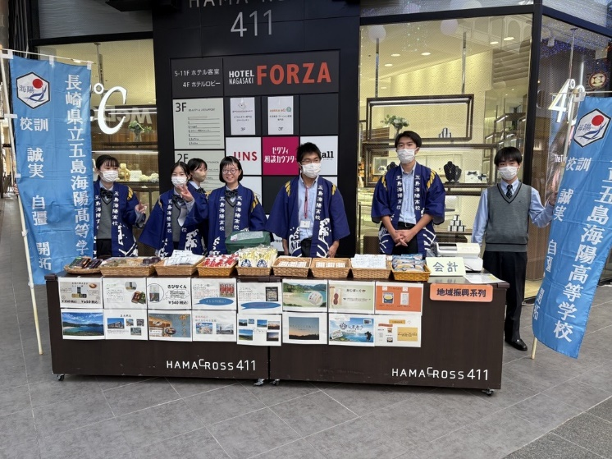

実習を一日休ませていただき、販売実習に行ってきました。完売することはできませんでしたが、「いらっしゃいませ」などの声出しや商品を宣伝したことによりたくさんの方々に興味を持っていただきました。

感想

私はこの約８か月間の実習でたくさんのことを学びました。ポスティングやアクアクララの配達、釣り具掃除など数え切れないほどの業務を体験することができました。実習を通して学んだたくさんのことを将来に生かしていきたいと思います。今まで本当にありがとうございました。

株式会社　釣りします

住　所　五島市吉久木町７３１

電話番号　0959-76-3676